1. 求公式 *A*=(*p*→¬*q*)→*r*的主析取范式和主合取范式。

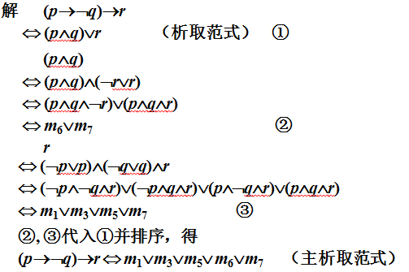

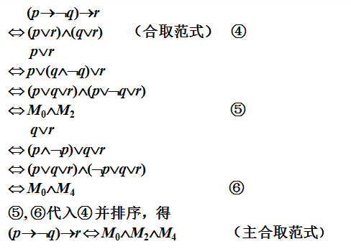

2. 通过求主析取范式证明公式等价。



证明：



3.用求主析取范式判断以下每一组公式是否等值

⑴*p*→(*q*→*r*) 与 (*p*∧*q*)→*r*

⑵*p*→(*q*→*r*) 与 (*p*→*q*)→*r*

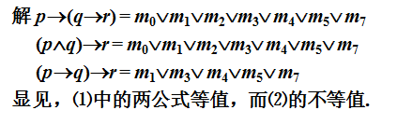

4.构造下面推理的证明

2是素数或合数. 若2是素数，则 是无理数. 若 是无理数，则4不是素数. 所以，如果4是素数，则2是合数.

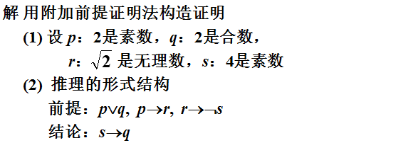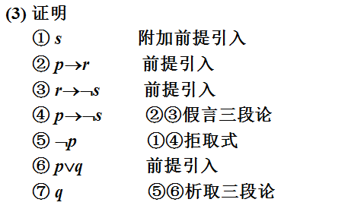

5.证明：前提：¬(*p*∧*q*)∨*r*, *r*→*s*, ¬*s*, *p*

结论：¬*q*

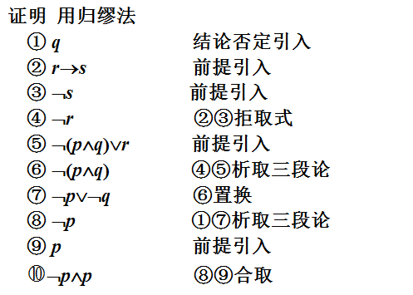

6. 在系统*P*中构造下面推理的证明：

如果今天是周六，我们就到颐和园或圆明园玩. 如果颐和园游人太多，就不去颐和园. 今天是周六，并且颐和园游人太多. 所以, 我们去圆明园或动物园玩.

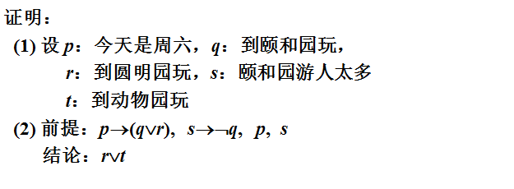

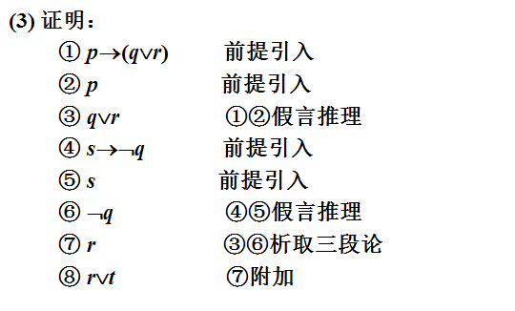

7. 证明下述推理：如果努力工作，那么或感到愉快；如果愉快，那么不努力工作；如果愉快那么不愉快。所以努力工作则不愉快

解：设表示A努力工作，表示B感到愉快，表示C感到愉快，表示D感到愉快

则：前提：，结论：

证明：



8.在谓词逻辑中将下面命题符号化

(1)人都爱美

(2)有人用左手写字

个体域分别为

(a) *D*为人类集合

(b) *D*为全总个体域

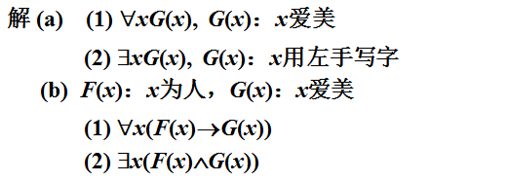

9.在谓词逻辑中将下面命题符号化

(1) 没有不呼吸的人

(2) 不是所有的人都喜欢吃糖

